GovPay 2.3.2
Servizi di intermediazione al Nodo dei Pagamenti

GovPay-ManualeInstallazione

Manuale Installazione di GovPay

del 05/04/2017 - vers. 2.3.2.0

STATO DEL DOCUMENTO

REV. | DESCRIZIONE | DATA
01.00.00.00 | Prima versione | 16/12/2015
02.03.01.00 | Inserita sezione di Monitoraggio | 16/03/2017
02.03.02.00 | Inserite istruzioni per installazioni su più nodi | 05/04/2017

ATTORI DEL DOCUMENTO

Redatto da | Giuseppe Papandrea | 05/04/2017
Verificato da | Lorenzo Nardi | 05/04/2017
Indice
1 Introduzione 3
2 Verifica dei requisiti 4
3 Configurazione dei binari 5
3.1 Download 5
3.2 Esecuzione dell'Installer 5
4 Fase di Dispiegamento 9
5 Verifica dell'Installazione 11
6 Monitoraggio 12
6.1 Monitoraggio domini 12
6.2 Monitoraggio GovPay 12

Introduzione
Questo manuale descrive le operazioni necessarie per la messa in opera di GovPay. La procedura prevede una fase preliminare di verifica dei requisiti di installazione sull'ambiente di destinazione, una fase di configurazione dei binari tramite un installer grafico per poi concludere con la fase di deploy.
Terminata la procedura di installazione vengono descritti i passi da effettuare per verificarne la riuscita.

Verifica dei requisiti
Verificare i seguenti requisiti, procedendo eventualmente all’installazione dei componenti mancanti.
La distribuzione GovPay è stata estesamente testata prima del rilascio sulla seguente piattaforma di riferimento:
- Sun JRE 6
- PostgreSQL 9.1
- JBoss 7.1.1
L'ambiente di esecuzione deve rispettare i seguenti requisiti:
- Java Runtime Environment
Java Runtime Environment (JRE) 6 o superiore (È possibile scaricare JRE al seguente indirizzo:
http://www.oracle.com/technetwork/java/javase/downloads/index.html).
- Application Server
L'attuale versione di GovPay supporta i seguenti Application Server:
  - JBoss 7.x
  - JBossEAP 6.x.
- RDBMS
L'attuale versione di GovPay supporta i seguenti RDBMS:
  - PostgreSQL 8.x o superiore
  - MySQL 5.6.4 o superiore
  - Oracle 10g o superiore
- Configurazione dell'ambiente
Per la messa in funzione, GovPay richiede che siano configurati nell'ambiente di esecuzione:
  - Una cartella per i log prodotti con diritti di scrittura per l'utenza che esegue l'application server.
  - L'application server deve disporre dei driver jdbc necessari per l'RDBMS scelto
  - Sul RDBMS scelto siano configurati un database ed un'utenza con diritti di lettura e scrittura.
  - Sull'Application Server JBoss siano create le utenze necessarie per accedere alla GovPayConsole e ai WebServices.

Configurazione dei binari

Download
Scaricare l'ultima versione dei binari di GovPay dal sito ufficiale http://www.gov4j.it/Govpay o dal sito GitHub https://github.com/link-it/GovPay.

Esecuzione dell'Installer
Una volta scompattato l’archivio della versione binaria, verificare ed eventualmente impostare la variabile d’ambiente JAVA_HOME in modo che riferisca la directory radice dell’installazione di Java. Lanciare quindi l’utility di installazione mandando in esecuzione il file install.sh su Unix/Linux, oppure install.cmd su Windows.
Nota Bene: L’utility di installazione non installa il prodotto ma produce tutti gli elementi necessari che dovranno essere dispiegati nell’ambiente di esercizio. L’utility di installazione mostra all’avvio una pagina introduttiva.
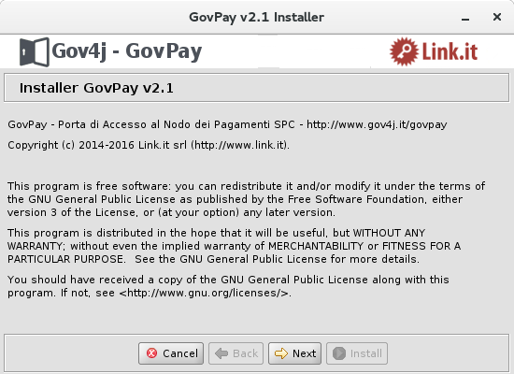Figura 1: Introduzione

Dopo la pagina introduttiva, cliccando sul pulsante Next, appare una schermata dove fornire i seguenti dati:
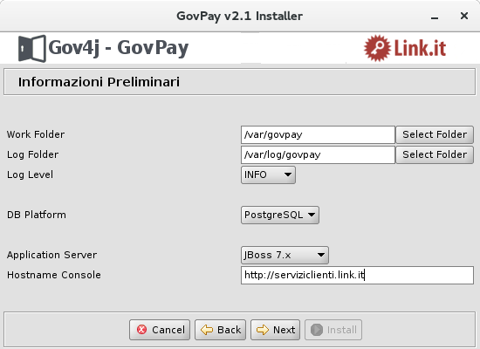Figura 2: Informazioni Preliminari

Operare le scelte sulla maschera di Informazioni Preliminari tenendo presente che:
- Work Folder: una directory utilizzata da GovPay dove raccogliere i dati accessori per le funzionalità opzionali, ad esempio:
  - file di configurazione personalizzati
  - loghi dei psp
  - etc..
- Log Folder: una directory utilizzata da GovPay per inserire i diversi file di tracciamento prodotti. Non è necessario che questa directory esista sulla macchina dove si sta eseguendo l’installer; tale directory dovrà esistere nell’ambiente di esercizio dove verrà effettivamente installata la porta di dominio.
- Log Level: livello dei log emessi da GovPay.
- DB Platform: il tipo di database scelto tra quelli supportati
- Application Server: Application server utilizzato tra quelli supportati
- Hostname Console: l'host utilizzato dagli operatori censiti per accedere alla console di gestione e monitoraggio
Al passo successivo si dovranno fornire delle informazioni applicative (Figura 3).
Come utenza Amministratore deve essere indicato il principal associato ad una utenza applicativa registrata sull'Application Server JBoss (maggiori dettagli vengono forniti nei successivi capitoli).

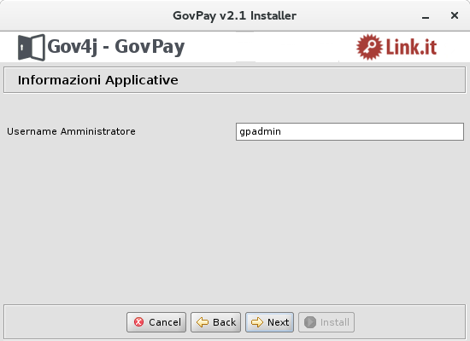Figura 3: Informazioni Applicative
Al passo successivo si dovranno inserire tutti i dati per l’accesso al database ed in particolare:
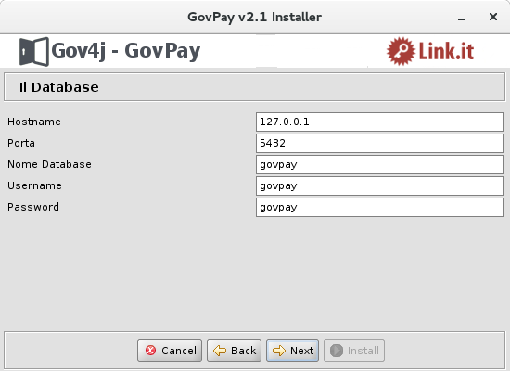Figura 4: Informazioni Accesso Database

- Hostname: indirizzo per raggiungere il database
- Porta: la porta da associare all’host per la connessione al database
- Nome Database: il nome dell’istanza del database a supporto di GovPay. Non è necessario che questo database esista in questa fase. Il database di GovPay infatti potrà essere creato nella fase successiva purché il nome assegnato coincida con il valore inserito in questo campo.
- Username: l’utente con diritti di lettura/scrittura sul database sopra indicato. Analogamente al punto precedente, l’utente potrà essere creato nella fase successiva dopo aver creato il database. Ricordarsi però di utilizzare il medesimo username indicato in questo campo.
- Password: la password dell’utente del database.

Premendo il pulsante Install il processo di configurazione termina con la produzione dei files necessari per l’installazione di GovPay che verranno inseriti nella nuova directory dist creata al termine di questo processo.

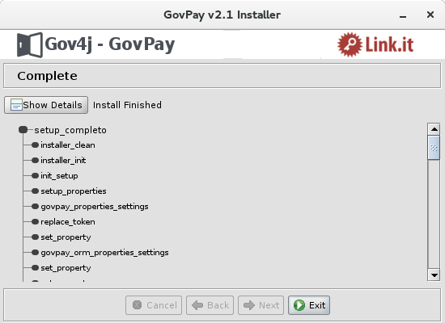Figura 5: Installazione Terminata

I files presenti nella directory dist dovranno essere utilizzati nella fase successiva di dispiegamento di GovPay.

Fase di Dispiegamento
Al termine dell’esecuzione dell’utility di installazione vengono prodotti i files necessari per effettuare il dispiegamento nell’ambiente di esercizio. Tali files sono disponibili nella directory dist prodotta al termine dell’utility. Per completare il processo di installazione si devono effettuare i passi.
- Creare un utente sul RDBMS avente i medesimi valori di username e password indicati in fase di setup.
- Creare un database, per ospitare le tabelle dell’applicazione, avente il nome indicato durante la fase di setup. Il charset da utilizzare è UTF-8.
- Impostare i permessi di accesso in modo che l’utente creato al passo 1 abbia i diritti di lettura/scrittura sul database creato al passo 2.
- Eseguire lo script sql/gov_pay.sql per la creazione dello schema del database. Ad esempio, nel caso di PostgreSQL, si potrà eseguire il comando:
  - psql -h <hostname> -d <database> -U <username> -f sql/gov_pay.sql
- Creare una utenza applicativa su JBoss che rappresenti l'amministratore di GovPay. Per farlo è possibile utilizzare lo script presente nella distribuzione di JBoss in ./bin/add-user.sh o ./bin/add-user.bat fornendo i seguenti parametri:
  - Type of user: indicare b) Application User
  - Realm: lasciare il valore di default
  - Username: utenza amministratore di GovPay indicata durante l'esecuzione dell'Installer (es. Gpadmin)
  - Password: password associata all'utenza
  - Roles: lasciare il valore di default
- Copiare il file datasource/govpay-ds.xml, contenente la definizione del datasource, nella directory <JBOSS_HOME>/standalone/deployments.
- Copiare le applicazioni presenti in archivi nella directory <JBOSS_HOME>/standalone/deployments.
- Installare il DriverJDBC, relativo al tipo di RDBMS indicato in fase di setup, nella directory <JBOSS_HOME>/standalone/deployments.
- Editare i datasources installati al punto 6. sostituendo la keyword NOME_DRIVER_JDBC.jar con il nome del driver jdbc gestito al punto 8.
- Verificare che la directory di lavoro di GovPay, inserita in fase di configurazione, esista o altrimenti crearla con permessi tali da consentire la scrittura all’utente di esecuzione dell’application server
- Avviare JBoss (ad esempio su Linux con il comando <JBOSS_HOME>/bin/standalone.sh oppure utilizzando il relativo service).

Installazione su più nodi
Per installazioni su più nodi devono essere configurati opportunamente alcune proprietà su ciascun nodo.

GovPay Console:
La console deve essere configurata per propagare le operazioni avviate via interfaccia web a tutte le istanze di GovPay. Per far questo è sufficiente predisporre le seguenti properties:
it.govpay.console.operazioni.jmx.nodi: enumerazione degli identificativi delle istanze di GovPay. Gli identificativi usati sono a discrezione del gestore, ad esempio:
it.govpay.console.operazioni.jmx.nodi=nodo1,nodo2,nodo3....
it.govpay.console.operazioni.jmx.url.{id}: url di invocazione del servizio di management dell'application server che ospita l'istanza di govpay. La keyword locale indica che l'istanza è sullo stesso jboss della console, ad esempio:
it.govpay.console.operazioni.jmx.url.nodo1=locale
it.govpay.console.operazioni.jmx.url.nodo2=service:jmx:remoting-jmx://host2:9999
it.govpay.console.operazioni.jmx.url.nodo3=service:jmx:http-remoting-jmx://host3:9990

GovPay
Le installazioni in cluster gestiscono la concorrenza tra i nodi nativamente. Le installazioni non in cluster gestiscono la concorrenza tra i nodi applicativamente e necessitano la configurazione delle seguenti proprietà:
it.govpay.clusterId: identificativo dell'istanza di GovPay. Deve essere un numero univoco tra le istanze.
it.govpay.timeoutBatch: timeout in secondi delle operazioni soggette alla gestione applicativa della concorrenza. Se non valorizzato viene usato il default di 5 minuti.

Verifica dell'Installazione
Appena concluso il deploy di GovPay sull’application server JBoss:
- Avviare JBoss
- Verificare che i servizi di GovPay siano raggiungibili verificando sul browser le seguenti URL:
- http://<hostname>:<port>/govpay/PagamentiTelematiciGPAppService?wsdl
- http://<hostname>:<port>/govpay/PagamentiTelematiciGPPrtService?wsdl
- http://<hostname>:<port>/govpay/PagamentiTelematiciCCPservice?wsdl
- http://<hostname>:<port>/govpay/PagamentiTelematiciRTservice?wsdl
Se GovPay è stato installato correttamente verranno visualizzati WSDL dei servizi (previa autenticazione con l'utenza applicativa creata in jboss).
- Verificare che la govpayConsole, l’applicazione web per la gestione della di GovPay, sia accessibile tramite browser all’indirizzo: http://<hostname>:<port>/govpayConsole. In caso di corretto funzionamento verrà visualizzata la form di autenticazione a GovPay.
- Accedere alla govpayConsole usando l'utenza di jboss configurata in fase di dispiegamento.
L’utente creata in precedenza ha accesso a tutte le funzionalità compresa la gestione degli utenti. Utilizzando questo accesso potranno quindi essere registrati dei nuovi utenti.
- Completata l’installazione di GovPay, è possibile familiarizzare con gli strumenti di base seguendo il documento “Manuale Utente”.

Monitoraggio

Monitoraggio domini
Viene esposto un servizio di monitoraggio per dominio che fornisce indicazioni sullo stato basato sull'esito delle interazioni con il Nodo dei Pagamenti. Il servizio si interroga con la seguente chiamata HTTP:
GET /govpay/rs/check/{id_dominio} HTTP/1.1
Accept: application/json
in ritorno si ha un messaggio con questo formato:
{
"ultimo_aggiornamento":null,
"codice_stato":1,
"operazione_eseguita":null,
"errore_rilevato":"STATO NON VERIFICATO"
}
con la seguente semantica:
ultimo_aggiornamento | Data dell'ultimo aggiornamento dello stato
codice_stato | 0: ok  1: stato non verificato  2: fail
operazione_eseguita | Operazione richiesta al nodo che ha aggiornato lo stato
errore_rilevato | Dettaglio dell'errore riscontrato

Monitoraggio GovPay
Sono implementati dei check sui servizi gestiti da GovPay per verificarne il corretto funzionamento. Lo stato dei check e' consultabile tramite servizi REST.
GET /govpay/rs/check/sonda/
Il servizio restituisce una panoramica dei check attivi sul sistema e del loro stato attuale. Per ciascuno e' possibile acquisirne il dettaglio:
GET /govpay/rs/check/sonda/{nome} HTTP/1.1
dove nome puo' assumere i seguenti valori:
update-psp | Check del servizio di aggiornamento PSP
update-rnd | Check del servizio di acquisizione flussi rendicontazione
update-pnd | Check del servizio di risoluzione pagamenti pendenti
update-ntfy | Check del servizio di spedizione notifiche
update-conto | Check del servizio di generazione estratti conto
check-ntfy | Check della coda di notiche da spedire

in ritorno si ha un messaggio con questo formato:
{
"nome":"check-ntfy",
"stato":0,
"descrizioneStato":null,
"durataStato":null,
"sogliaWarn":"Numero di elementi accodati: 10",
"sogliaError":"Numero di elementi accodati: 100",
"sogliaWarnValue":10,
"sogliaErrorValue":100,
"dataUltimoCheck":1489673880116,
"tipo":"Coda"
}
con la seguente semantica:
Nome | Identificativo della check
stato | null: stato non verificato  0: ok  1: warning  2: error
descrizioneStato | Descrizione informativa sullo stato assunto dal check
durataStato | Tempo in millisecondi in cui il check e' nello stato attuale
sogliaWarn | Soglia di Warning in forma descrittiva
sogliaError | Soglia di Error in forma descrittiva
sogliaWarnValue | Valore di soglia per lo stato di warning. La semantica del valore dipende dal tipo di check:  - Icoda: indica il numero di elementi presenti nella coda monitorata.  - Batch: indica il tempo in millisecondi dall'ultima esecuzione con successo del batch
sogliaError | Come sogliaWarnValue ma per lo stato di error
dataUltimoCheck | Data dell'ultima verifica del check
tipo | Tipologia di check:  - Batch: check di controllo su una operazione di batch  - Coda: check di controllo su una coda

